KSA-5000A LoRa 测试方案

IOT行业LORa测试方案
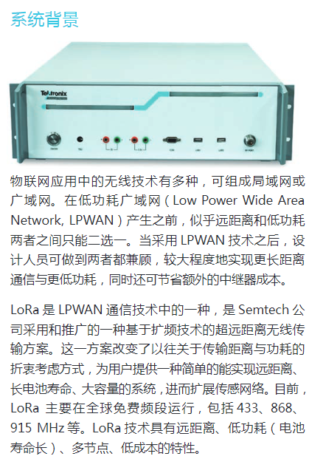

方案特点
●验证测试，满足 SEMTECH 测试标准- 输出功率- 频率容限- 接收灵敏度
●研发调测- LoRa 信号发生- LoRa 信号接收测试- LoRa 信号频谱测
●一键式 LoRa 标准验证
●一键式标准验证，完成 LoRa 测试标准建议的全部收发指标。
●测试项目及门限事先编辑在指定路径，避免界面误操作。
●自动生成测试报告
●前面板“通过/ 不通过”指示灯
●测试项目“通过/ 不通过”指示灯
● LoRa 设备研发调测
●满足 Semtech 标准的收发半双工测试
●控制 DUT 发射信号，用内置频谱仪测试 DUT 性能
●控制 DUT 发射 CW/FSK/LoRa 模式的信号1. LoRa 模式下，全部 LoRa 参数均可设置 2. 状态栏反馈控制状态3. 内置高精度标准信号源产生标准信号，测试 DUT 接收性能
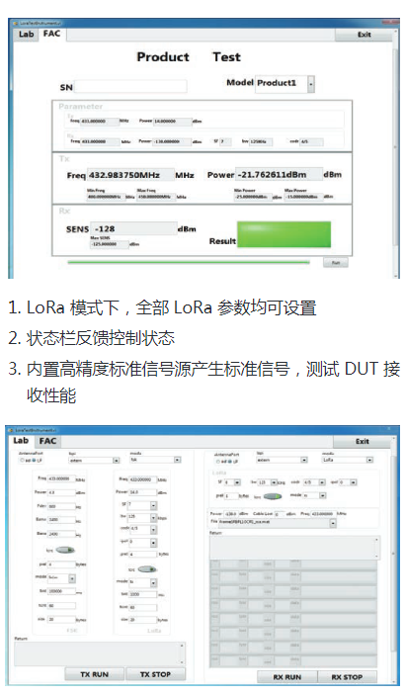

系统介绍
KSA-5000A 符 合 Semtech 的 LoRa 标 准， 以 泰 克 公司矢量信号源及实时频谱分析仪为核心，应对物联网应用中 LoRa 系统的设计验证 需求，为基于 LoRa 技术的器件或设备的研发、生产及调测通过专用工具。
